“网络编程技术”
2014年秋季学期
程序设计说明

班级 2012211312
姓名 杨 光2011211451
赵伊伊2012211447

- 程序设计
消息分发服务器，设计思路如下：

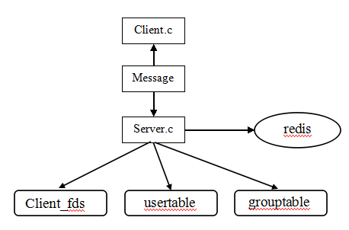
客户端和服务器通过不同的指令进行交互。
服务器根据客户端发来的指令内容，完成对数据的存储和分发。其中使用redis数据库完成对数据的存储，进而完成离线消息的转发。使用client_fds，usertable，grouptable对客户数据进行存储管理，进而完成分发功能。client_fds描述的是客服端socket，usertable建立用户名（ID）和客户端之间的对应关系，grouptable描述的是群组以及群组内成员的ID信息。
客户端跟根据服务器发来的内容进行消息提示，同时可以接受指令输入，并将输入指令发送至服务器。

Message | Login (id) | Login success
Message | Login (id) | Already online
Message | Login (id) | The (id) is already used by the group
Message | Login (id) | Login failure
Message | Logout (id) | Logout success
Message | Logout (id) | Logout failure
Message | Sendto (id) information | Sendto user (id) succeessfully
Message | Sendto (id) information | Sendto the group (id) successfully
Message | Sendto (id) information | Send failure(try to send offline message)
Message | Jionin (id) | Jionin successfully
Message | Jionin (id) | Already in the group
Message | Jionin (id) | The group is full
Message | Jionin (id) | The group is not existed  Found the group successfully
Message | Jionin (id) | Can not find the group
Message | Jionin (id) | The group is not existed  Can not found the group
Message | Leave (id) | Leave successfully
Message | Leave (id) | Not in the group
Message | Leave (id) | The group number is wrong
Message | Illegal command | No such command
如上表示了全部指令内容。其中第二列表示客户端向服务器发送的指令。第三列表示服务端接收到客服端指令后可能返回的指令。
其中id表示的是客户的账号或者群组账号，均默认为5位长数字串。
其中sendto指令中的message 表示一个账号向另一个账号或者群组发送的消息内容。
其中illegal command 指的是不满足如上指令格式的非法指令。

int option(char *buffer) | buffer 表示客户端发来的字符串。  针对发来的指令进行匹配分析后转向执行相应的指令功能。
int login(char *username, int s) | username 表示的是账号，s表示的是socket描述符。  完成用户登录功能。
int logout(char *username, int s) | username 表示的是账号，s表示的是socket描述符  完成用户登出功能。
int joingroup(char *groupname, int s) | groupname 表示的是群组号，s表示的是socket描述符。  完成加入群组功能。
int leavegroup(char *groupname, int s) | groupname 表示的是群组号，s表示的是socket描述符。  完成离开群组功能。
int savegroup() | 完成存储群组信息的功能。
int readgroup() | 完成读取群组信息的功能。
int sendmessage(char *callname, char *infor, int s) | callname表示的是用户账号，infor表示发送细心内容，s表示的是socket描述符。  完成发送信息的功能。
void process_conn_server(int s) | s表示的是socket描述符。  完成对某一客户端的相应操作。

上表列出了服务器中所用到的重要函数，第一列为函数名称，第二列为入口参数进行了说明，以及相应的函数功能。
二、要求实现
（一）服务器
首先完成基本的服务器实现，基于tcp、ipv6的支持并发的服务器。
1、进行socket配置：
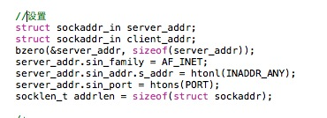

2、建立socket，并进行绑定、侦听：
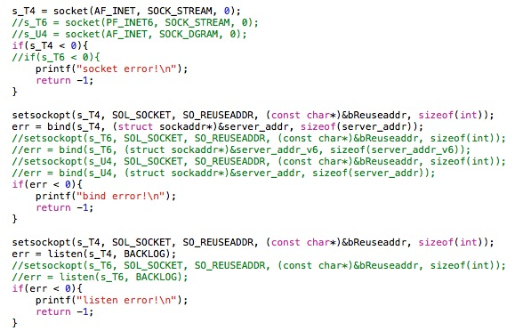
- 使用select 支持并发：
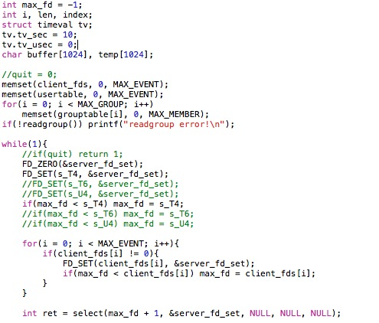
注意这里在进入select之前进行对群组的加载，即readgroup
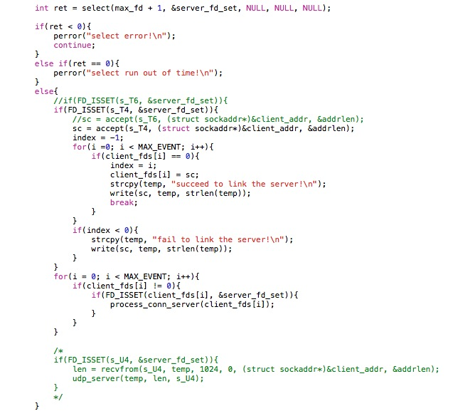
注意上图中process_conn_server函数表示开始处理一个已连接的客户端(socket描述符为client_fd[i])发来的指令。
- 从客服端接受指令，分析指令格式，依据所代表的功能转入相应操作。
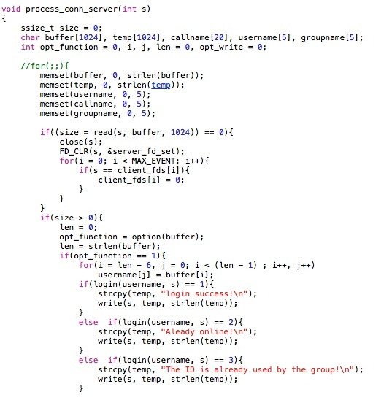
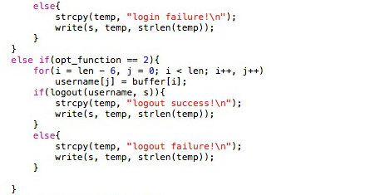
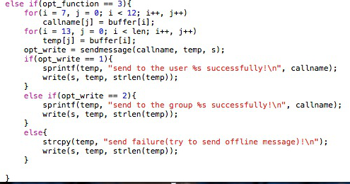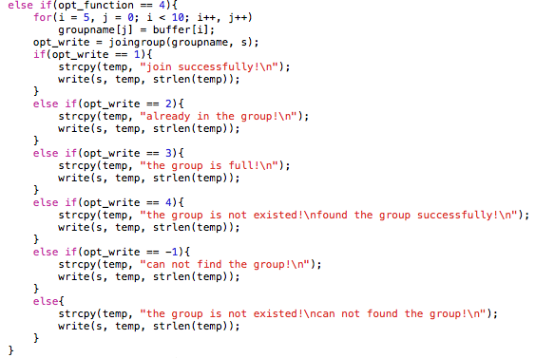
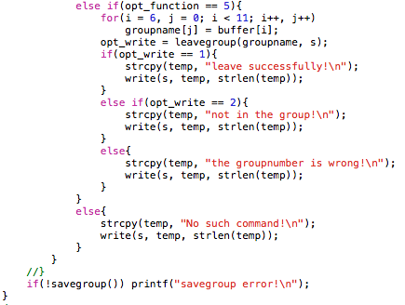
注意option函数用于分析不同指令，其返回值为不同功能的代号。
1表示用户登录功能，将用户号从指令中截取，转入login函数，根据login函数的返回值发送相应指令给客户端提示功能完成情况。
2表示用户下线功能，将用户号从指令中截取，转入logout函数，根据logout函数的返回值发送相应指令给客户端提示功能完成情况。
3表示用户发送信息功能，将用户号和发送的信息内容从指令中截取，转入sendto函数，根据sendto函数的返回值发送相应指令给客户端提示功能完成情况。
4表示用户加入群组的功能，将群组号从指令中截取，转入joingroup函数，根据joingroup函数的返回值发送相应指令给客户端提示功能完成情况。
5表示用户离开群组的功能，将群组号从指令中截取，转入leavegroup函数，根据leavegroup函数的返回值发送相应指令给客户端提示功能完成情况。
将群组信息保存，savegroup函数将群组信息保存至group.txt。

- option、login、logout等函数的实现
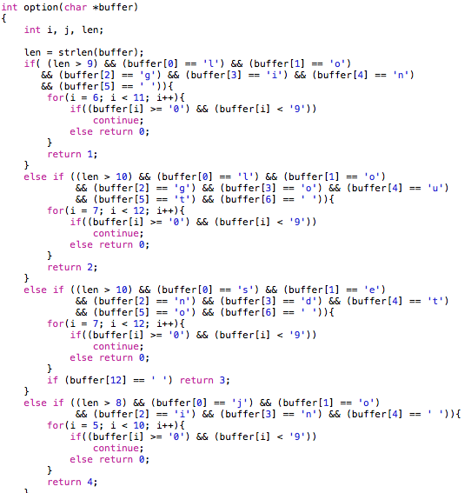
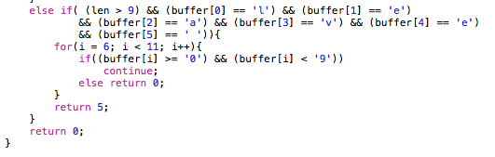
Option函数通过判断指令的前4~5位来判断相应指令功能，并对后几位进行进一步指令格式的确认。最后根据不同功能指令返回不同功能值。
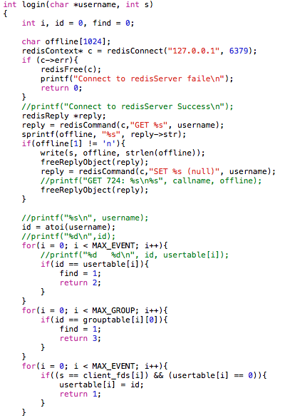
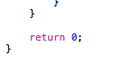
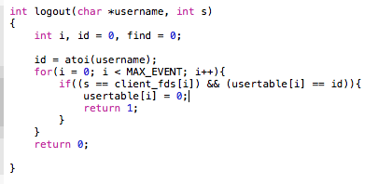
Login（logout）函数将账号名由字符串转化为整型数，并在usertable和grouptable中查找，同时在client_fds中进行socket描述符的匹配，这里需要注意的是，我们假定client_fds和usertable相同位置中存储的信息属于同一个账号。Grouptable每行的首元素为群组号其余元素为组内成员的用户号。这三个数据结构初始化元素均为0。
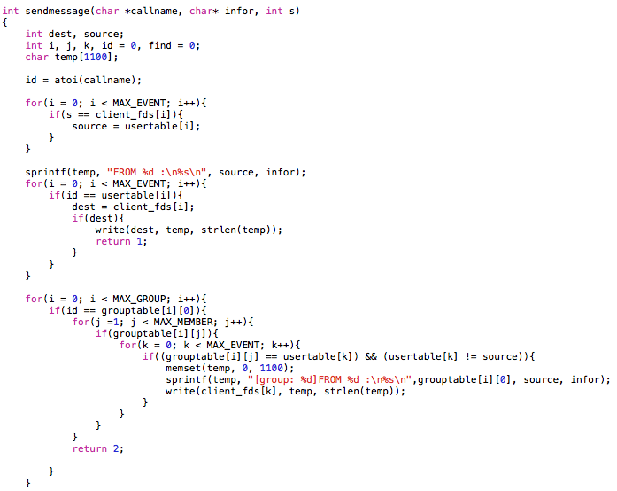
Message函数根据socket标识符可找到发信者的用户账号和呼叫者以及信息内容进行拼接，接下来对呼叫者的账号进行判定，确定是否是群组消息，还是用户消息。找到相应的socket描述符就可发送拼接好的信息。
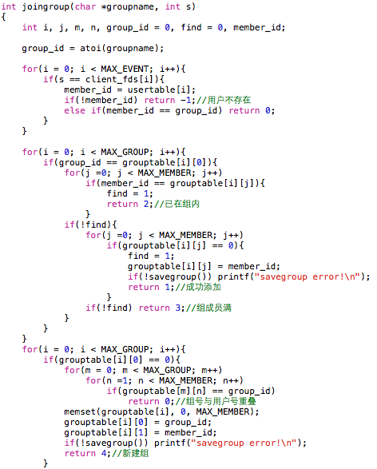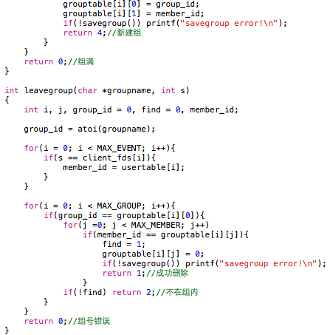
Joingroup（leavegroup）根据socket描述符找到当前客户端所登陆的账号，进一步根据群组号在grouptable中进行相应的查找和更改。这里每一次的更改都需要调用savegroup来对更改进行保存。同时根据更改结果返回相应值。
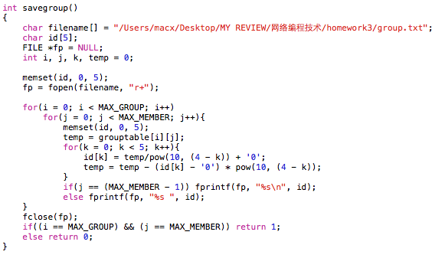
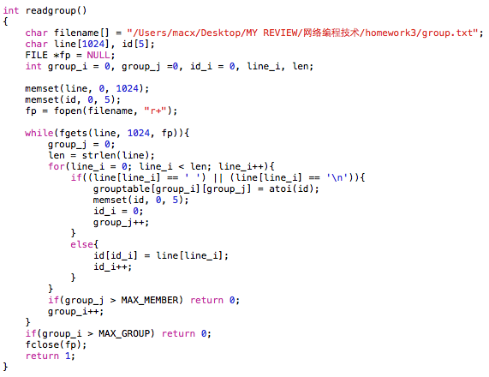
Savegroup（readgroup）将grouptable中的信息存入group.txt中，防止信息丢失。同时在服务器加载时读取group.txt，增强程序健壮性。

- 客户端
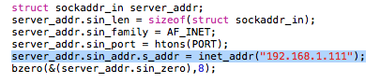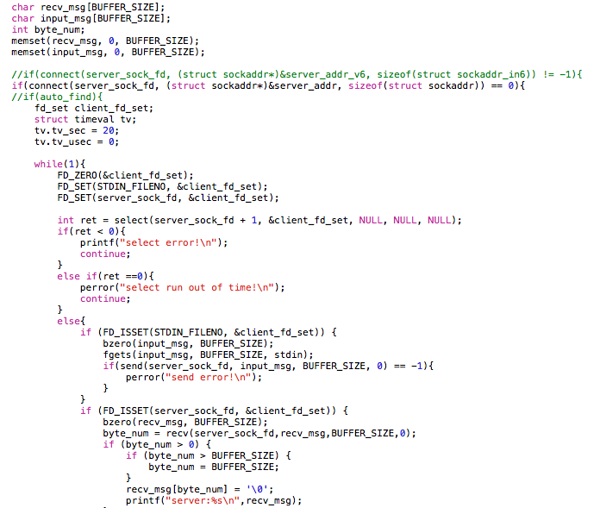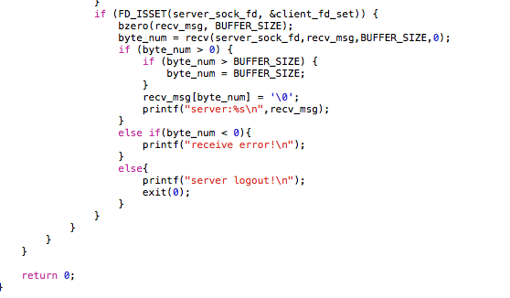
客户端的实现相对简单，仅需对socket进行相关的配置，连接写出相应的select框架就可完成相应功能。

- 高级功能的实现
- 对于局域网用户支持服务器自动发现（即无须输入服务器IP地址）
Server.c
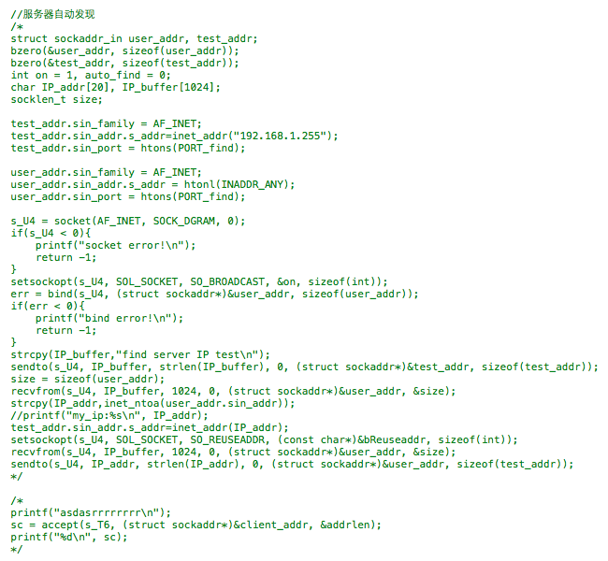
Client.c
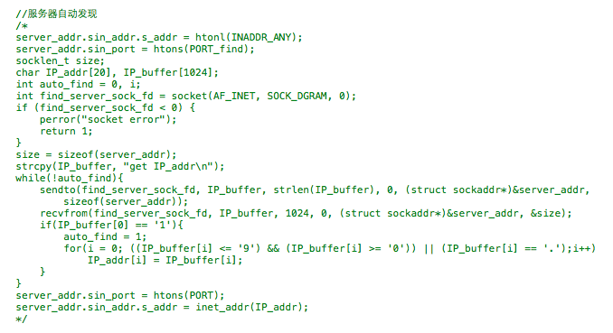
服务器端通过建立udp socket 发送广播消息，并在服务器端接收发送的广播消息，对已连接的udp socket进行分析，就可获得服务器本机的ip地址。由于在局域网内测试，所以这里用到的广播消息使用的是192.168.1.255。获取ip地址后，在client.c中建立udp socket由于服务器进行连接，请求获取ip地址，服务器接收到请求后就可将上述获得的ip地址发送给客户端，从而完成客户端自动发现功能，即客户端无需输入服务器ip地址就可与客户端连接。

2、客户端可以自由选择使用TCP还是UDP协议
客户端使用udp协议需建立相应的udp socket 并进行配置，服务器也建立相应的udp socket进行连接，大致框架与tcp协议基本类似，只是socket 配置参数不同，具体代码段见上图tcp配置临近部分所示，有明显区别的是，udp是不可靠传输，我们需要在服务器端对已连接的udp socket 进行分析，获取其ip地址，并将ip地址作为向客户端发送的必备内容，以区分不同客户端。同时也使用ip地址与客户端账号绑定，也就是说与tcp相比较而言，我们在udp协议中用ip地址取代了socket 描述符。通信时发送信息内容，ip地址是不可缺少的部分，同时需要注意的是，我们并不支持，采用不同协议的socket之间进行通信，也就是采用udp的客户端不能与tcp客户端进行通信。由于时间有限，且由于udp的不可靠性，本程序还待完善。

3、支持离线消息（使用数据库存储未投递的消息，可用redis内存数据库，无须持久化，服务器重启后各种消息可以丢失）
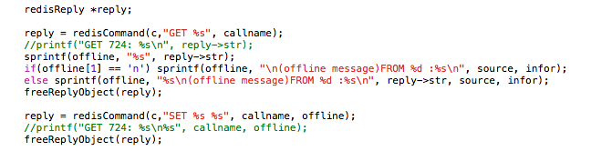
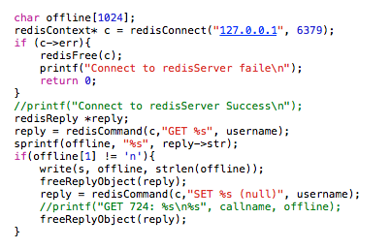
我们使用redis数据库来支持离线消息，离线消息通过将用户号和发送内容建立键值对关系，在发送信息时用户账号不在新的情况下，将上述键值对信息存入数据库，在用户登录时查找数据库看是否有离线消息，有的话将使用用户的账号获取数据库中相对应的离线消息，并将其发送给客户端。同时将数据库中的离线消息删除。这里需要注意的是支持离线功能时，redis数据库应保持运行状态。

4、增加windows平台的客户端
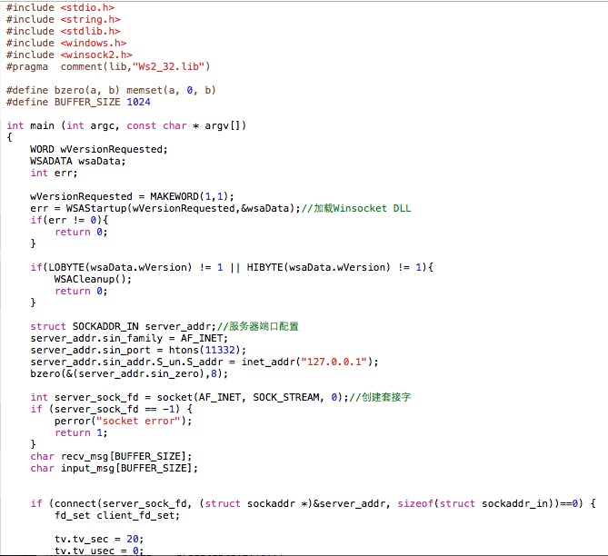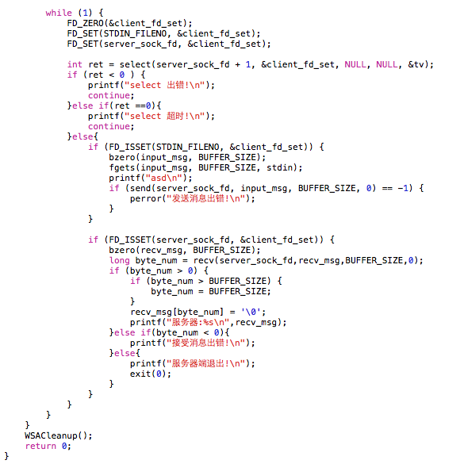
Windows平台客户端与Linux平台客户端主要区别在于头文件以及个别语句。Windows平台socket头文件基本包含在winsock2.h和windows.h中，并需要用WSAStartup启动Ws2_32.lib,用#pragma comment(lib,"Ws2_32")来告知编译器链接该lib。sockaddr_in的结构在Windows中也有不同。

- 有并发测试客户端
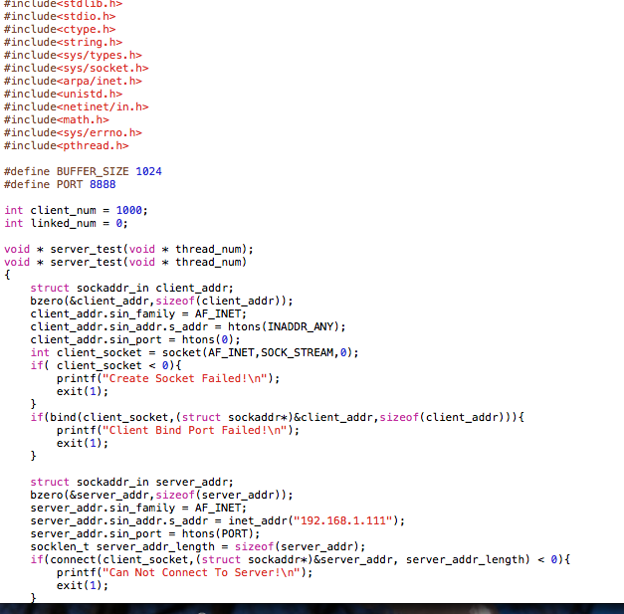
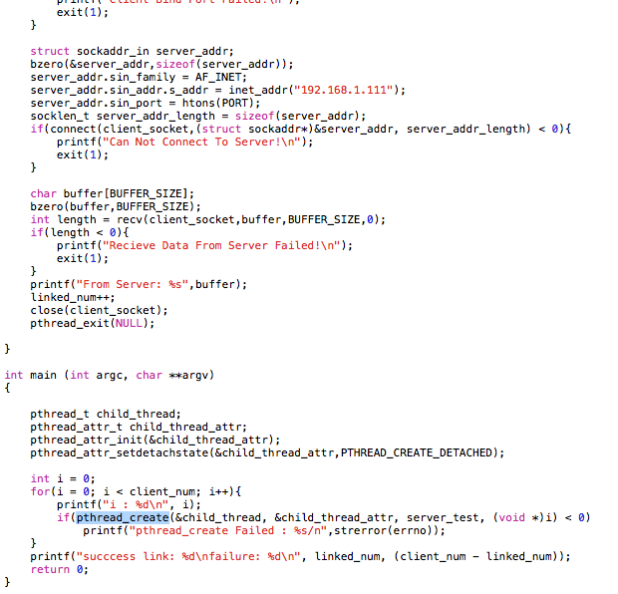
采用多线程并发，模拟多个客户端与服务器连接，并进行相关统计。这里我们只测试了连接情况并未对发送数据和接受数据进一步测试。

- 支持IPv6
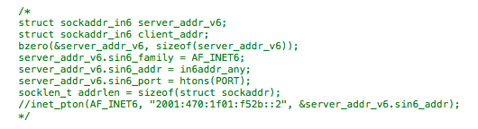
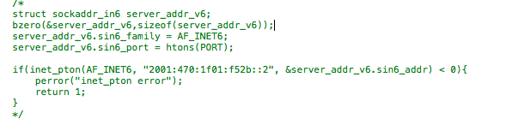
支持ipv6的socket只需在客户端和服务端建立socket对并进行相关配置即可。这里需要注意的是配置过程中需要查询服务器所在机器的ip地址（使用ifconfig），并需要增添新的全局ipv6地址才能使支持ipv6协议。

7、服务器程序鲁棒性较强（如可以应对非法报文）
本程序设计思路完整，尽可能多的考虑到了程序可能出现的bug，以及客户端可能出现的情况，并针对这些问题进行了改进，信息提示详细。服务器鲁棒性较强。

- 测试
- 基本要求：
- Login
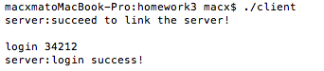

- Send message
A:
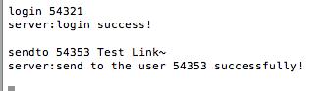
B:
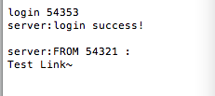

- Join group、Leave group
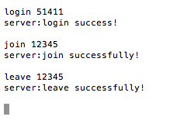

- Send group message
A:
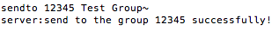
B:
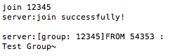

- Logout
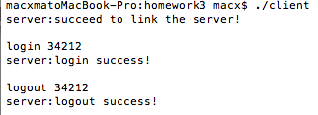

- 综合测试
A:
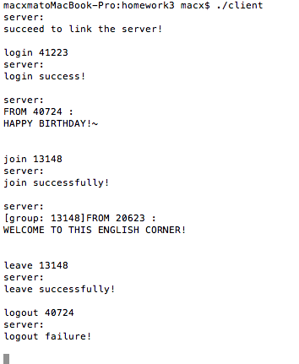

B:
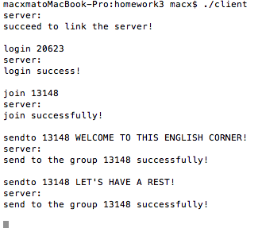
C:
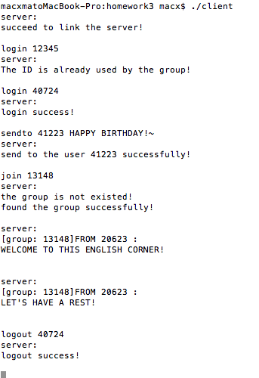

- 高级要求
- 离线消息
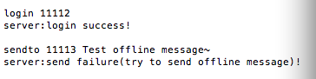
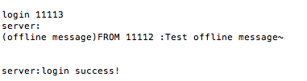

2、并发测试

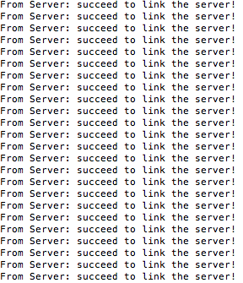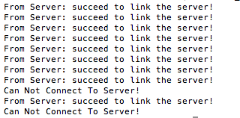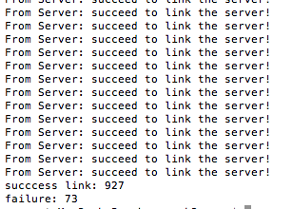
以上是针对基于select模型的服务器在1000个客户端下的测试结果（只截取了部分结果）。
- 问题
以下是作业完成中所遇到的问题：
- 由于服务器本身是基于mac os x 系统，因此在安装redis数据库时遇到了动态链接库的链接问题，后通过编译时直接链接方式解决。
- 对于redis一开始并不知道如何使用，后通过查阅资料直到可以使用hiredis客户端API包来使用数据库。
- 在编写支持ipv6功能时，遇到了ipv6地址不能使用的问题，后通过在服务器端手工添加地址并通过ping6测试以及ifconfig，问题得到了解决。
- 在调试IPv6过程中为了测试连接状态，还学习了netstat指令，
- 在编写邻机自动发现功能时，在自动获取服务器本机IP地址上思考了很长时间，后通过服务器内建立udp链接给自身发消息的方式解决。
- 在编写支持udp的客户端时，对服务器如何区分客户端思考了很久没有想到更好的方案，最后采取了附加消息的方式解决了该问题。
- 在编写IPv6功能时，由于connect函数参数不对，花费了大量时间进行调试后才发现，更改后解决问题。
- 程序设计时遇到了第一个问题是模型选择的问题，由于考虑到并没有对并发有要求，并且select模型比较经典后采用此模型，本打算有时间实现epoll模型以及kqueue模型，但由于时间有限没有完成。
- 在别的linux系统中代码编译过程中还遇到了问题（pow函数没有声明），后在编译命令后加上特定后缀得到了解决。
- 在服务器运行时如果使用control＋c中断程序，会出现文件（group.txt）非正常关闭不能正常打开等数据混乱的情况，这种问题最后通过设计服务器退出功能得到了解决。
- 在编写基本功能时，经常出现通信当中字符串尾部出现多余字串的情况，由于多出的字符串长度不一定，这种情况通过对指令格式对严格限制得到了解决，且由于字符串的不稳定，字符串比较中均采取了显式的逐位比较。
- 在redis中遇到了离线消息删除时无法访问到账户号对应消息的情况，后发现对应字符串可以显示为（null），进而通过对字符串对应位比较限制解决了该问题，但这样也导致了程序的可读性比较差。
- 编译时遇到sprintf调用出现错误了，但由于sprintf被多次使用却只在那个特定位置出错，因此完全没有找到问题的原因所在，后通过重写该功能进行替换解决该问题。
- 在程序编写时经常遇到情况考虑不周全的情况，分析后认为还是因为C语言面向过程的原因。

- 源代码
另见文件夹中。

